Хотел иметь я птичкуИ денег накопил,И вот на птичьем рынкеЯ зяблика купил.Сидел мой зяблик в клеткеИ зёрнышки клевалИ, как в лесу на ветке,Всё пел и распевал.
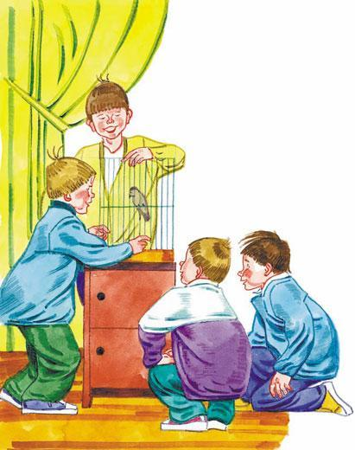Ребята заходилиНа зяблика смотреть,И каждому хотелосьТакого же иметь.Я с зябликом возился,Хоть было много дел.А через две неделиПевец мне надоел.
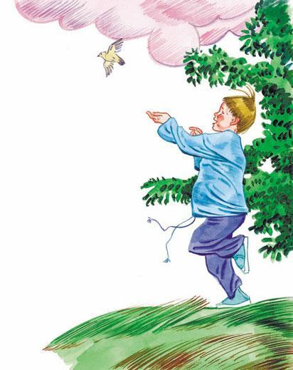

Однажды я за городУехал на три дня,И он на это времяОстался без меня.Когда же из деревниВернулся я домой,Лежал в пустой кормушкеГолодный зяблик мой.Я спас его от смерти —Я выходил егоИ выпустил на волюЖивое существо.Хотят ко дню рожденьяМне подарить щенка,Но я сказал: «Не надо!Я не готов пока!»

